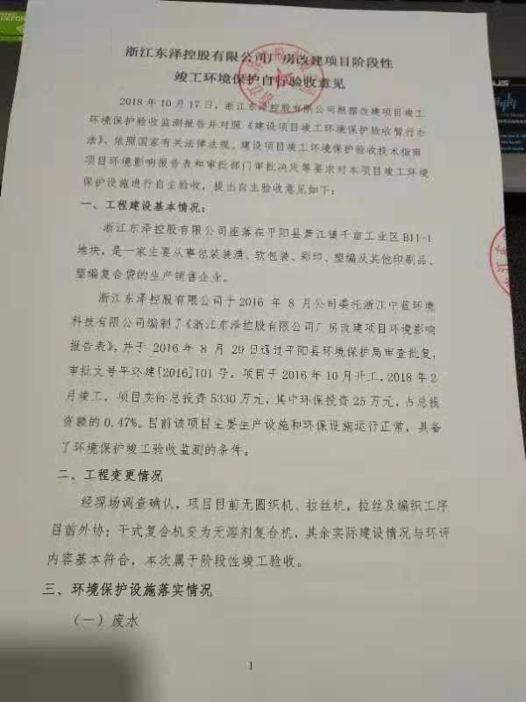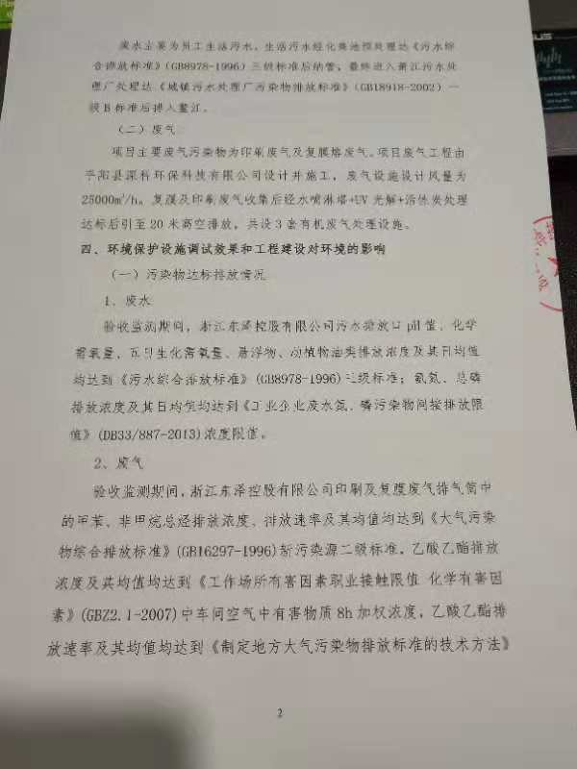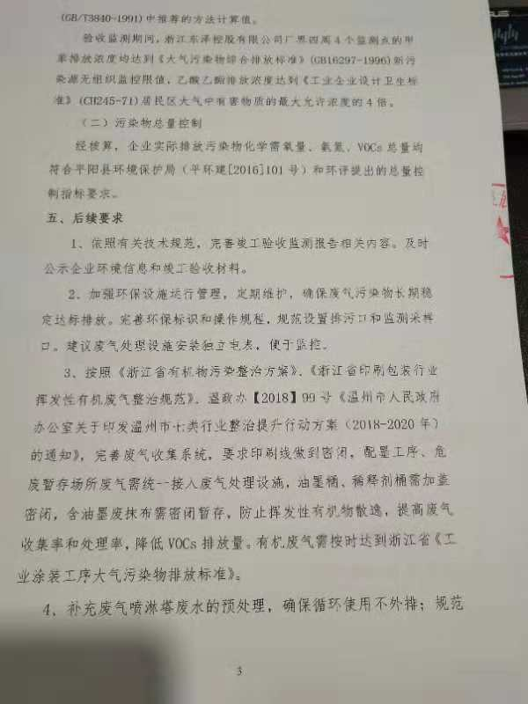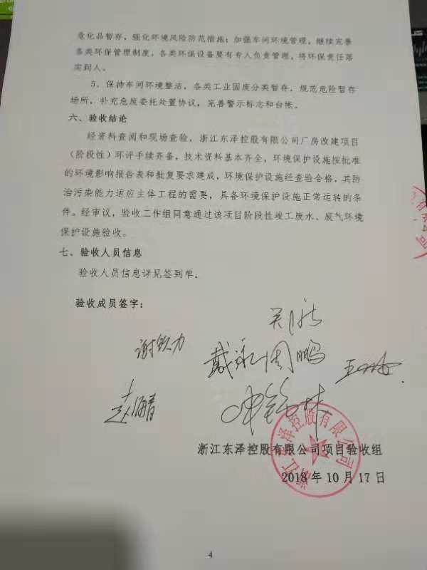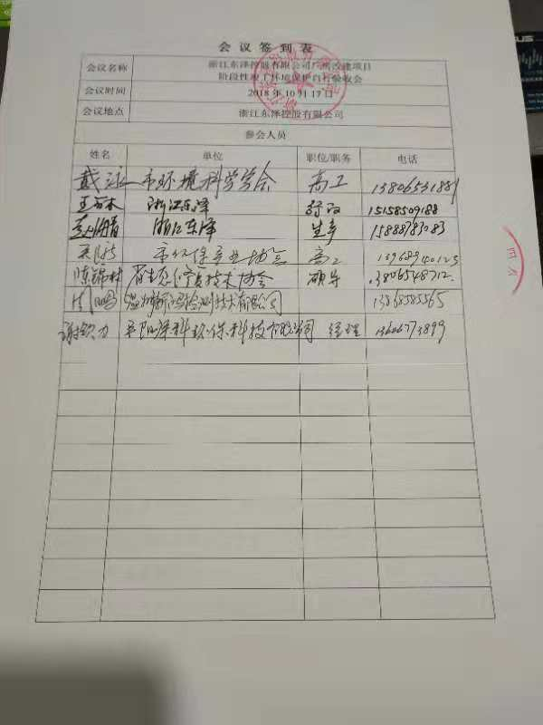



浙江东泽控股有限公司厂房改建项目
阶段性竣工环境保护验收监测报告
新鸿HJ综字第18440号

建设单位：浙江东泽控股有限公司
编制单位：温州新鸿检测技术有限公司

2018年10月

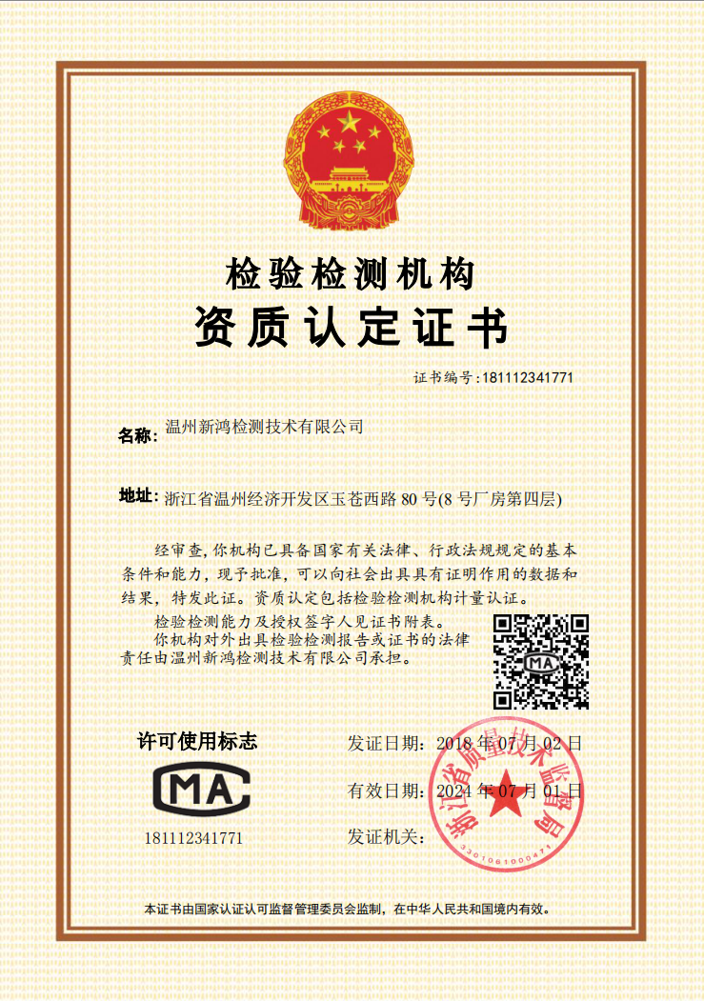
仅限于浙江东泽控股有限公司厂房改建项目(阶段性) 复印无效

声 明

1、本报告正文共 贰拾伍 页，附件附表共 柒 页，一式 肆 份，发出报告与留存报告一致。部分复印或涂改均无效。
2、本报告无本公司、建设单位公章、骑缝章无效。
3、本报告未经同意不得用于广告宣传。
4、留存监测报告保存期六年。

建设单位：浙江东泽控股有限公司
法人代表：许明康

编制单位：温州新鸿检测技术有限公司
法人代表：叶瓯文
项目负责人：胡忠浩

浙江东泽控股有限公司(盖章) | 温州新鸿检测技术有限公司(盖章)  （统一社会信用代码:91330302098509998p）
电话：13587841888 | 电话：18257781239
传真： \ | 传真：0577-88876910
邮编：325400 | 邮编：325011
地址：萧江镇千亩工业区B11-1地块 | 地址：温州经济开发区玉苍西路 80号8幢4楼

目 录
1 验收项目概况 1
2 验收监测依据 2
3 工程建设情况 3
3.1 地理位置及平面布置 3
3.2 建设内容 4
3.3 主要原辅材料及燃料 4
3.4 水源及水平衡 4
3.5 生产工艺 5
3.6 项目变动情况 5
4 环境保护设施情况 6
4.1 污染物治理/处理设施 7
4.2 其他环保设施 8
4.3 环保设施投资及“三同时”落实情况 8
5 建设项目环评报告的主要结论及审批 10
5.1 环评报告的主要结论与建议 10
5.2 审批部门审批决定 12
6 验收执行标准 12
6.1 验收评价标准 14
6.2 总量控制指标 14
7 验收监测内容 15
7.1 环境保护设施调试效果 15
8 质量保证及质量控制 16
8.1 监测分析方法 16
8.2 监测仪器设备 16
8.3 人员资质 17
8.4 水质监测分析过程中的质量保证和质量控制 17
8.5 废气监测分析过程中的质量保证和质量控制 17
8.6 噪声监测分析过程中的质量保证和质量控制 17
9 验收监测结果与分析评价 19
9.1 生产工况 19
9.2 环境保护设施调试效果 19
10 验收监测结论及建议 24
10.1 验收监测结论 24
10.2 建议 25
附件：
1、《关于浙江东泽控股有限公司厂房改建项目环境影响评价的审批意见》(平阳县环境保护局，平环建[2016]101号，2016年8月29日)；
2、浙江东泽控股有限公司2018年6月-2018年8月用水量、主要设备清单及原辅料年消耗量表；
3、有关固废情况说明及纳管证明。
附表：
1、建设项目竣工环境保护“三同时”验收登记表。

1 验收项目概况
浙江东泽控股有限公司（原名浙江东泽电子科技有限公司）是一家主要从事包装装潢、软包装、彩印、塑编及其他印刷品、塑编复合袋的生产销售企业，企业位于萧江镇千亩工业区B11-1地块，根据平经信中部[2016]5 号文件，项目名称为浙江东泽控股有限公司厂房改建项目，但其建设性质为新建项目。本项目总用地面积为13333m²，总建筑面积19767.4m²，包括一幢4F生产车间，一幢6F办公楼及一幢1F传达室。企业于2016 年 8 月公司委托浙江中蓝环境科技有限公司编制了《浙江东泽控股有限公司厂房改建项目环境影响报告表》，并于 2016年 8 月 29日通过平阳县环境保护局审查批复，审批文号平环建[2016]101号。项目于2016年10月开工，2018年2月竣工，项目实际总投资5330万元，其中环保投资25万元，占总投资额的0.47%。目前该项目主体工程调试工况稳定，各环保设施运行正常，具备了环境保护竣工验收监测的条件。
浙江东泽控股有限公司重视该项目竣工验收工作，特成立验收工作小组，于2018年8月委托我公司承担该项目的环保验收监测工作，根据中华人民共和国国务院第682号令《建设项目环境保护管理条例》、浙江省环境保护厅《浙江省环境保护厅建设项目竣工环境保护验收技术管理规定》的规定和要求，我公司于2018年8月25日对该项目进行现场勘察，查阅并收集相关技术资料，在此基础上编制该项目竣工环境保护验收监测方案，并于2018年9月20日、21日在企业正常生产、环保设施正常运行的情况下组织现场调查和监测，于2018年9月21日至9月28日组织对样品进行实验室分析，在此基础上编制了本验收监测报告。

2 验收监测依据
2.1《建设项目环境保护管理条例》(国务院第682号令，2017年7月16日)；
2.2 《关于发布建设项目竣工环境保护验收暂行办法的公告》(国家环境保护部，国环规环评[2017]4号，2017年11月20日)；
2.3《关于发布建设项目竣工环境保护验收技术指南污染影响类的公告》(生态环境部2018年第9号公告，2018年5月15日)；
2.4《浙江省建设项目环境保护管理办法》(浙江省政府第364号令，2018年1月22日修订版)；
2.5 《建设项目竣工环境保护验收技术管理规定》(浙江省环境保护厅，浙环发[2009]89号，2010年1月4日)；
2.6《关于印发温州市建设项目竣工环境保护验收指南的通知》(温环发[2018]24号，2018年4月10日)；
2.7《关于浙江东泽控股有限公司厂房改建项目环境影响评价的审批意见》(平阳县环境保护局文件，平环建[2016]101号，2016年8月29日)；
2.8《浙江东泽控股有限公司厂房改建项目环境影响报告表》(浙江中蓝环境科技有限公司，2016年8月)；
2.9 浙江东泽控股有限公司《检测委托单》(2018年8月24日)；
2.10 浙江东泽控股有限公司《验收监测项目基本情况调查表》；
2.11 浙江东泽控股有限公司《验收检测期间有关情况记录表》；
2.12 浙江东泽控股有限公司厂房改建项目环保验收监测方案。

3 工程建设情况

3.1 地理位置及平面布置
浙江东泽控股有限公司位于萧江镇千亩工业区(经纬度：N27°33′30.52″，E120°28′41.08″)。项目东侧为空地（二期规划用地）；北侧为空地；南侧为世纪大道；西侧为三腾塑业。项目地理位置见图3-1，厂区平面布置及污染源监测点见图3-2。
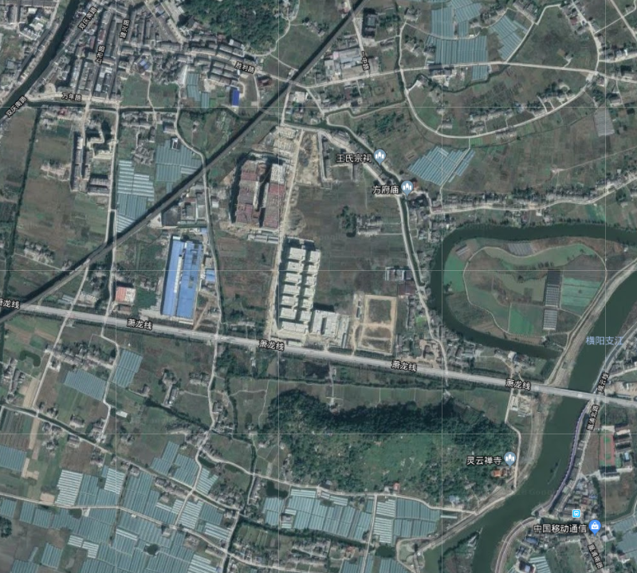
项目所在地：
N27°33′30.52″，E120°28′41.08″
图3-1 项目厂区地理位置图

3.2 建设内容
本项目实际总投资5530万元，设置职工人数为 100 人，厂区内不设置食宿，生产班制实行单班制，每班 8小时，年工作日 300 天。设计规模为年产3000万条彩印编织袋，实际规模能达到年产2000万条彩印编织袋，详见表3-1；项目主体生产设备见表3-2。
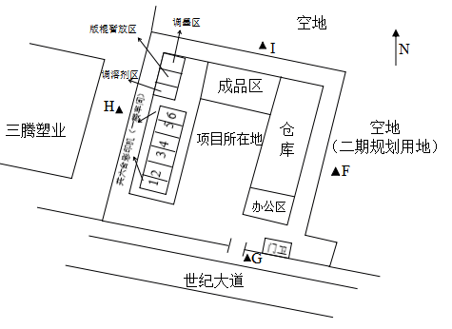
Ο有组织废气监测点
◎无组织废气监测点
▲污水监测点位
★噪声监测点位
图3-2 项目厂区污染源监测点位示意图
表3-1 企业产品概况统计表
序号 | 产品名称 | 设计年产量 | 实际年产量
1 | 彩印编织袋 | 3000万只 | 2000万只
表3-2 主体生产设备一览表
序号 | 设备名称 | 环评数量（台） | 实际数量（台）
1 | 挤出式覆膜机 | 3 | 3
2 | 印刷机 | 10 | 6
3 | 裁袋机 | 15 | 10
4 | 拉丝机 | 1 | 0
5 | 圆织机 | 60 | 0
6 | 干式复合机 | 2 | 0
7 | 无溶剂复合机 | 0 | 1

3.3 主要原辅材料及燃料
项目主要原辅材料消耗情况见表3-4。

表3-4 主要原辅材料消耗情况表
序号 | 名称 | 环评使用量(t/a) | 实际使用量(t/a)
1 | 涂膜料 | 330 | 210
2 | BOPP膜 | 350 | 230
3 | 油墨 | 15 | 10
4 | 聚丙烯粒子 | 1200 | 0

3.4 水源及水平衡
本项目营运期废水主要为员工生活污水及冷却水。冷却水循环使用，定期补充，不外排，生活污水经化粪池预处理达《污水综合排放标准》（GB8978-1996）三级标准后纳管，最终进入萧江污水处理厂处理达《城镇污水处理厂污染物排放标准》（GB18918-2002）一级B标准后排入鳌江。根据企业提供的数据，企业2018年6月-2018年8月生活用水304吨，排污系数取0.8，废水年排放量为972.8吨，企业实际运行的水量平衡见图3-3。
损耗60.8t/3个月
用水304t/3个月

污水243.2t/2个月
纳管972.8t/a
图3-3 项目用水水平衡图

3.5 生产工艺
本项目主要为复合薄膜的生产，具体工艺流程见下图3-4。
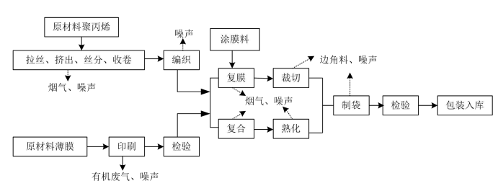
外协
图3-4 项目工艺流程图及产污环节图
工艺流程说明：
本项目为编织袋生产项目，首先，原材料聚丙烯颗粒由拉丝挤出机在高温下熔融挤出成坯丝，经冷却拉伸取向产生扁丝，把这些扁丝经圆筒编织机编织成筒布。BOPP 薄膜通过印刷机按客户提供的图文方案印刷。涂膜料经过挤出式复膜机成膜与部分印刷好的 BOPP 膜、编织筒布复膜成塑编复膜袋半成品，部分印刷好的 BOPP 膜、熔融的聚丙烯、编织筒布等经过复合机复合熟化成塑编复合袋半成品，最后经成型的塑编袋按产品需要在裁切机上裁切成所需尺寸，制袋机上进行缝底等工序形成彩印塑编袋成品，经检验合格后打包入库。

3.6 项目变动情况
经现场调查确认，项目目前无圆织机、拉丝机，拉丝及编织工序目前外协；干式复合机变为无溶剂复合机，设备变化详见表3-2，其余实际建设情况与环评内容基本符合。
4 环境保护设施情况

4.1 污染物治理/处理设施
4.1.1 废水
废水主要为员工生活污水，生活污水经化粪池预处理达《污水综合排放标准》（GB8978-1996）三级标准后纳管，最终进入萧江污水处理厂处理达《城镇污水处理厂污染物排放标准》（GB18918-2002）一级B标准后排入鳌江，废水来源及处理表4-1。
表4-1 废水来源及处理方式一览表
污水来源 | 主要污染因子 | 排放方式 | 处理设施 | 排放去向
生活污水 | 化学需氧量、氨氮、悬浮物等 | 间歇 | 化粪池 | 灵溪镇污水处理厂
4.1.2 废气
项目主要废气污染物为印刷废气及复膜废气。 项目废气由平阳县深科环保科技有限公司设计并施工，设施设计风量为2500m³/h。复膜及印刷废气收集后经水喷淋塔+UV光解+活性炭处理达标后引至20米高空排放。废气来源及处理方式见表4-2。
表4-2 废气来源及处理方式一览表
废气来源 | 主要污染因子 | 处理设施 | 排气筒高度 | 排放去向
复膜工序 | 乙酸乙酯、甲苯、非甲烷总烃 | 水喷淋塔+UV光解+活性炭 | 20米 | 环境
印刷工序 | 乙酸乙酯、甲苯、非甲烷总烃 | 水喷淋塔+UV光解+活性炭 | 20米 | 环境
4.1.3 噪声
本项目噪声源主要来源生产设备的运行。距各设备1m处噪声源强及具体治理措施见表4-3。因企业未委托我公司做噪声监测，本次验收化监测不包括噪声内容。
表4-3 噪声源及治理措施
设备名称 | 位 置 | 噪声级（dB）
圆织机 | 生产车间 | 80-90
印刷机 | 生产车间 | 80-85
拉丝机 | 生产车间 | 75-80
裁袋机 | 生产车间 | 70-80
复膜机 | 生产车间 | 75-85
4.1.4 固(液)体废物
项目产生的固体废物主要为边角料、生活垃圾、废抹布、废油墨桶及废活性炭。其中生活垃圾由环卫部门定时清运；废抹布及废活性炭交由温州环境发展有限公司处理，边角料收集后外售，本项目印刷工序产生废油墨桶，年产生量约为 3t/a，经生产厂家回收后再利用。根据环保部《关于用于原始用途的含有或直接沾染危险废物的包装物、容器是否属于危险废物问题的复函》（环函[2014]126 号）明确“用于原始用途的含有或直接沾染危险废物的包装物、容器不属于固体废物，也不属于危险废物”。故本项目产生废油墨桶不属于固体废物，也不属于危险废物。固废产生情况及处置见表4-4。
表4-4 固体废物产生情况汇总表
序号 | 固废名称 | 产生工序 | 属性 | 环评预估产生量（t/a） | 实际产生量（t/a） | 防治措施
1 | 生活垃圾 | 员工生活 | 一般固废 | 15 | 9 | 环卫处理
2 | 废抹布 | 生产过程 | 危险固废 | 0.5 | 0.3 | 委托温州 环境发展有限公司处置
3 | 废活性炭 | 生产过程 | 危险固废 | 26 | 15.6 | 委托温州 环境发展有限公司处置
4 | 边角料 | 生产过程 | 一般固废 | 56 | 33.6 | 收集后外售

4.2 其他环保设施
4.2.1 环境风险防范设施
环评未提及环境风险及防范。
4.2.2 在线监测装置
企业目前无在线监测装置。
4.2.3 其他设施
项目环境影响报告表及审批部门审批决定中对其他环保设施无要求。

4.3 环保设施投资及“三同时”落实情况
本项目总投资概算5530万元，实际投资5530万元，其中环保设施投资25万元，占总投资额的0.47%。该公司已制定有环保管理制度，有专门的环保管理人员。浙江东泽控股有限公司厂房改建项目执行了国家环境保护“三同时”的有关规定，做到了环保设施与项目同时设计，同时施工，同时投入运行。本项目环保设施环评批复要求、实际建设情况见表4-5。

表4-5 环评意见落实情况表
环评批复要求 | 实际落实情况
生活污水经化粪池预处理达到《污水综合排放标准》(GB8978-1996)三级标准后排入萧江污水处理厂，再经萧江污水处理厂处理达到《城镇污水处理厂污染物排放标准》（GB18918-2002）一级B排放标准后排放 | 生活污水经化粪池池处理达《污水综合排 放标准》（GB8978-1996）中的三级标准排放
生产车间应加强通风；在拉丝、复膜、复合机等相关设备上方设置集气装置，废气经收集后经不低于15m高的排气筒排放；彩印工序产生的有机废气收集后通过活性炭吸附装置处理后经不低于15m的排气筒高空排放。项目废气污染物排放执行《大气污染物综合排放标准》（GB 16297-1996）中的新污染源二级排放标准限值要求。 | 复膜及印刷废气收集后经水喷淋塔+UV光解+活性炭处理达标后引至20米高空排放；
各类固废须妥善处置或利用。一般生产固废按《一般工业固体废物贮存、处置场污染控制标准》(GB18599-2001) 及修改单进行收集、处置；危险废物须严格按《危险废物贮存污染控制标准》(GB18597-2001)及修改单规定进行管理， 设置符合规范的临时暂存场所，并委托有相应资质单位处置；生活垃圾委托环卫部门及时清运处理。 | 项目产生的固体废物主要为边角料、生活垃圾、废抹布、废油墨桶及废活性炭。其中生活垃圾由环卫部门定时清运；废抹布及废活性炭交由温州环境发展有限公司处理，边角料收集后外售。

5 建设项目环评报告的主要结论及审批

5.1 环评报告的主要结论与建议
5.1.1 环境影响评价结论
(1)水环境影响 本项目冷却水可循环使用，不外排。本项目生活污水排放量为 1200t/a，CODCr 产生量为 0.6t/a，NH3-N 产生量 0.042t/a。近期，项目生活废水经地埋式 A/O 污水处理系统或其他高效废水处理设施处理达到《污水综合排放标准》（GB8978-1996）一级标准排放，COD 排入环境量 0.12t/a、NH3-N 排入环境量 0.018t/a。远期，项目生活废水经预处理至《污水综合排放标准》(GB8978-1996)三级标准后纳入市政污水管网，经萧江污水处理厂处理达到《城镇污水处理厂污染物排放标准》一级 B 排放标准后排放， 则本项目生活污水 COD 排入环境量 0.072t/a、NH3-N 排入环境量 0.0096t/a。本项目生活废水经处理后达标排放，经稀释扩散后对水体水质影响不大。
(2)大气环境影响
①拉丝废气（熔融烟气）
本环评建议在拉丝机等相关设备上添加集气设施对废气进行捕集，同时利用热对流效应将废气通过高度不低于 15m 排气筒高空排放，并加强车间通风换气措施，保证车间的空气质量。经大气扩散稀释后，对周围大气环境影响不大。
②复膜废气
本项目在复膜过程中会产生少量的复膜有机废气，经集气收集后通过高度不低于15m 排气筒高空排放，并加强车间通风换气措施，保证车间的空气质量，经大气扩散稀释后，对周围大气环境影响不大。
③复合、熟化工序废气
本项目在复合、熟化工序中会产生少量的有机废气，经集气收集后通过高度不低于15m 排气筒高空排放，并加强车间通风换气措施，保证车间的空气质量，经大气扩散稀释后，对周围大气环境影响不大。
④印刷废气
本项目在印刷过程中产生有机废气（主要为乙酸乙酯和甲苯）经集气收集后通过活性炭吸附装置处理后经不低于 15m 的排气筒高空排放。其中废气收集率均按 90%计， 废气净化装置的净化率按 90%计。本项目设置大气环境防护距离为 0，所需的卫生防护距离为 100m，根据现场调查，生产车间一东侧部分一层（印刷车间）距最近的落马村居民住宅距离约为 205m，能够满足该卫生防护距离要求。卫生、安全等防护距离应按国家相关规定和有关主管部门要求执行。因此本项目有机废气对周边大气环境和居民影响不大。
(3)声环境影响 项目噪声源主要为生产过程中各机械设备运行产生的噪声，通过采取必要的隔声、消声、减振措施，生产车间合理布局，车间内设备合理安置，高噪声设备远离门窗，采取实体墙等隔声措施后，各声源产生的机械噪声经墙体的隔声和距离的衰减后，对周围声环境产生影响较小。
(4)固废环境影响 通过对本项目生产工艺流程的分析，生产加工过程中产生的边角料，经收集后作厂区内综合利用。印刷工序产生废油墨桶经厂家回收后再利用。项目产生的废弃活性炭、废抹布属于危险固废，因此需委托有资质的单位进行处置。员工日常生活产生的生活垃圾委托环卫部门统一清运，不会对周围环境产生影响。
5.1.2 建议
(1)建设单位应重视环境保护工作，进一步加强环保管理与监测，保证各污染物达标排放，杜绝事故发生，防止污染环境。加强对车间操作工人的健康防护。
(2)大力推行清洁生产，选用 先进的工艺、设备，落实节能、节电、节水措施，把污染控制从原先的末端治理向生产的全过程转移和延伸，防范于未然。
5.1.3 环境影响评价总结论
浙江东泽控股有限公司厂房改建项目位于萧江镇千亩工业区 B11-1 地块，总体符合国家产业政策，选址符合规划要求，运营期间具有较好的经济效益，有利于促进经济发展。项目生产过程中会产生少量的污染物，经评价分析，若采用严格的科学管理和环保治理手段，可控制环境污染，对周围环境影响不大。在全面落实本环评提出的各项环境污染治理措施的前提下，从环保角度讲，该项目是可行的。

5.2 审批部门审批决定
平阳县环境保护局于2016年8月29日以(平环建[2016]101号)对本项目审查，具体如下：
浙江东泽控股有限公司：
由浙江中蓝环境科技有限公司编制的《浙江东泽控股有限公司厂房改建项目环境影响报告表》已悉，我局按照建设项目环境管理有关规定对该项目进行审查，经研究，审查意见如下：
一、原则同意环评编制单位的结论和意见，建设单位须逐项予以落实。本项目位于萧江镇千亩工业区B11-1地块，用地面积为13333 m²，总建筑面积19767.4m²。项目建成后，形成年产3000万条彩印编织袋的生产规模。具体经济技术指标详见环评报告。
二、建设单位在工程设计、施工、使用中要落实如下措施：
1、施工期间严格控制扬尘、噪声、废水、固体废物的产生；施工人员尽量利用附近居民现有生活设施，施工生活废水经附近居民现有的生活废水处理设施处理后达标排放，定期由环卫部门清运处理，产生的泥浆水需静置后回用上清液，作为施工用水，沉渣外运处理；定期对施工现场及道路进行清扫、洒水作业，减少扬尘的产生；产生的建筑垃圾尽量做到回收再利用，剩余的建筑垃圾与生活垃圾送往垃圾填埋场处置；尽量使用低噪声的设备，施工现场周围设置隔声屏，合理安排施工时间，减少夜间施工。施工期噪声执行《建筑施工场界环境噪声排放标准》（GB12523-2011）相关标准。
2、项目冷却水循环使用，定期补充，不外排；近期，项目生活废水经地埋式A/O污水处理系统或其他高效废水处理设施处理达到《污水综合排放标准》（GB8978-1996）一级标准后排入附近水体；远期，待污水管网接入后，生活污水经化粪池预处理达到《污水综合排放标准》(GB8978-1996)三级标准后排入萧江污水处理厂，再经萧江污水处理厂处理达到《城镇污水处理厂污染物排放标准》（GB18918-2002）一级B排放标准后排放。
3、生产车间应加强通风；在拉丝、复膜、复合机等相关设备上方设置集气装置，废气经收集后经不低于15m高的排气筒排放；彩印工序产生的有机废气收集后通过活性炭吸附装置处理后经不低于15m的排气筒高空排放。项目废气污染物排放执行《大气污染物综合排放标准》（GB 16297-1996）中的新污染源二级排放标准限值要求。
4、合理车间布局，高噪声设备应尽量远离车间门窗，必要时采用实体墙及隔声窗等隔声降噪措施。加强设备的维护保养，确保设备处于良好的运转状态，杜绝因设备不正常运行时产生的高噪声；对噪声相对较大的设备，应加强减震降噪措施，如加装隔振垫、减振器、消声器等。项目南侧厂界噪声排放执行《工业企业厂界环境噪声排放标准》（GB12348-2008）中4类标准，其余三侧执行3类标准。
5、生产过程中产生的边角料收集后外售综合利用；印刷工序产生废油墨桶经厂家回收后再利用；废弃活性炭、废抹布委托有资质的单位进行处置；生活垃圾由环卫部门统一清运处理。
三、项目建设过程中须严格执行“三同时”制度，项目试生产期间须通过“三同时”验收后才能正式投入使用。
6 验收执行标准

6.1 验收评价标准
有关评价标准具体指标详见表6-1：
表6-1 各项目污染物排放限值
类别 | 监测项目 |  | 标准值 | 单位 | 评价标准
废水 | pH值 |  | 6~9 | 无量纲 | 《污水综合排放标准》  (GB8978-1996)三级标准
废水 | 悬浮物 |  | 400 | mg/L | 《污水综合排放标准》  (GB8978-1996)三级标准
废水 | 五日生化需氧量 |  | 300 | mg/L | 《污水综合排放标准》  (GB8978-1996)三级标准
废水 | 化学需氧量 |  | 500 | mg/L | 《污水综合排放标准》  (GB8978-1996)三级标准
废水 | 动植物油类 |  | 100 | mg/L | 《污水综合排放标准》  (GB8978-1996)三级标准
废水 | 氨氮 |  | 35 | mg/L | 《工业企业废水氮、磷污染物间接排放限值》(DB33/887-2013)浓度限值
废水 | 总磷 |  | 8 | mg/L | 《工业企业废水氮、磷污染物间接排放限值》(DB33/887-2013)浓度限值
有组织废气 | 甲苯 | 排放浓度 | 40 | mg/m³ | 《大气污染物综合排放标准》(GB16297-1996)新污染源二级标准
有组织废气 | 非甲烷总烃 | 排放浓度 | 120 | mg/m³ | 《大气污染物综合排放标准》(GB16297-1996)新污染源二级标准
有组织废气 | 甲苯 | 排放速率  (20米) | 5.2 | kg/h | 《大气污染物综合排放标准》(GB16297-1996)新污染源二级标准
有组织废气 | 非甲烷总烃 | 排放速率  (20米) | 17 | kg/h | 《大气污染物综合排放标准》(GB16297-1996)新污染源二级标准
有组织废气 | 乙酸乙酯 | 排放浓度 | 300 | mg/m³ | 《工作场所有害因素职业接触限值 化学有害因素》(GBZ2.1-2007)中车间空气中有害物质8h加权浓度
有组织废气 | 乙酸乙酯 | 排放速率  (20米) | 1.2 | kg/h | 20m排放速率标准值根据《制定地方大气污染物排放标准的技术方法》(GB/T3840-1991)中推荐的方法计算
无组织废气 | 甲苯 | 排放浓度 | 4.7 | mg/m³ | 《大气污染物综合排放标准》(GB16297-1996)无组织排放浓度限值
无组织废气 | 乙酸乙酯 | 排放浓度 | 0.4 | mg/m³ | 《工业企业设计卫生标准》(CH245-71)居民区大气中有害物质的最大允许浓度的4倍

6.2 总量控制指标
根据浙江中蓝环境科技有限公司《浙江东泽控股有限公司厂房改建项目环境影响报告表》，项目总量控制指标为废水排放量1200t/a，COD 0.072t/a，NH₃-N0.096t/a。

7 验收监测内容

7.1环境保护设施调试效果
通过对各类污染物达标排放及各类污染治理设施去除效率的监测，来说明环境保护设施调试效果，具体监测内容见表7-1。
表7-1 验收监测具体内容表
监测  内容 | 测点  编号 | 测点位置 | 监测项目 | 监测频次
生活  污水 | A | 污水排放口 | pH、COD、NH₃-N、SS、BOD₅、  TP、动植物油类 | 抽样2天，每天  4次
生活  污水 | A | 污水排放口 | COD、NH₃-N、BOD₅、TP | 现场平行样，  抽样1天，1次
有组织废气 | B、C | 彩印、复膜废气净化前、后排气筒 | 乙酸乙酯、甲苯、非甲烷总烃 | 抽样2天，每天  3次
有组织废气 | D、E | 彩印废气净化前、后排气筒 | 乙酸乙酯、甲苯 | 抽样2天，每天  3次
无组织废气 | F-I | 厂界四周 | 乙酸乙酯、甲苯 | 抽样2天，每天  3次

8 质量保证及质量控制

8.1 监测分析方法
监测项目具体分析方法见表8-1：
表8-1 各监测项目具体分析方法表
类别 | 监测项目 | 分析方法 | 方法检出限
废水 | pH值 | 水质 pH值的测定 玻璃电极法 GB/T 6920-1986 | 0.00~14.00
废水 | COD | 水质 化学需氧量的测定 重铬酸盐法 HJ 828-2017 | 4 mg/L
废水 | BOD₅ | 水质 五日生化需氧量(BOD5)的测定 稀释与接种法 HJ 505-2009 | 0.5 mg/L
废水 | NH₃-N | 水质 氨氮的测定 纳氏试剂光度法 HJ 535-2009 | 0.025 mg/L
废水 | SS | 水质 悬浮物的测定 重量法 GB/T 11901-1989 | 4.0 mg/L
废水 | TP | 水质 总磷的测定 钼酸铵分光光度法 GB/T 11893-1989 | 0.01mg/L
废水 | 动植物油类 | 水质 石油类和动植物油类的测定 红外分光光度法 HJ 637-2012 | 0.04 mg/L
废气 | 甲苯 | 活性炭吸附二硫化碳解吸气相色谱法《空气和废气监测分析方法》(第四版增补版)国家环保总局(2007年) | 0.0015mg/m³
废气 | 乙酸乙酯 | 工作场所空气有毒物质测定 饱和脂肪族酯类化合物 GBZ/T 160.63-2007 | 0.050mg/m³
废气 | 非甲烷总烃 | 固定污染源废气 总烃、甲烷和非甲烷总烃的测定 气相色谱法 HJ 38-2017 | 0.07mg/m³
废气 | 非甲烷总烃 | 总烃和非甲烷总烃测定方法一《空气和废气监测分析方法》(第四版增补版)国家环保总局(2007年) | 0.045 mg/m³

8.2 监测仪器设备
监测项目所用仪器设备见表8-2：
表8-2 监测仪器设备一览表
仪器名称 | 规格型号 | 监测因子 | 检定或校准情况
梅特勒-托利多PH计 | FE20 | pH | 检定合格
COD恒温加热器 | JH-12 | COD | 功能检查合格
生化培养箱 | SPX-150B | BOD5 | 校准合格
紫外可见分光光度计 | UV-1801 | NH3-N、TP | 检定合格
赛多利斯电子天平 | SQP/PRACTUM224-1CN | SS | 检定合格
红外分光测油仪 | JLBG-126 | 动植物油类 | 校准合格
气相色谱仪 | 6890N | 甲苯、乙酸乙酯 | 检定合格
气相色谱仪 | GC-1690 | 非甲烷总烃 | 检定合格
空气/智能TSP综合采样器 | 崂应2050 | 甲苯、乙酸乙酯 | 校准合格

8.3 人员资质
建设项目验收参与人员见表8-3：
表8-3 建设项目验收参与人员一览表
人员 | 姓名 | 职位/职称 | 上岗证编号
项目负责人 | 胡忠浩 | 评价室检测员 | XH201730
报告编制人 | 钱安勉 | 评价室检测员 | XH201613
报告审核人 | 陈金彪 | 评价室主任 | XH201407
报告审定人 | 高启宇 | 技术负责人/工程师 | XH201402
其他成员 | 陈素瑾 | 检测报告编制人 | XH201729
其他成员 | 黄海燕 | 质量负责人/工程师 | XH201511
其他成员 | 盖诗佳 | 分析室检测员 | XH201701
其他成员 | 吴星星 | 分析室检测员 | XH201716
其他成员 | 高丰环 | 分析室检测员 | XH201710
其他成员 | 陈 虹 | 分析室主任助理 | XH201721
其他成员 | 施丽丽 | 分析室主任 | XH201601

8.4 水质监测分析过程中的质量保证和质量控制
水样的采集、运输、保存、实验室分析和数据计算的全过程均按照《环境水质监测质量保证手册》(第四版)的要求进行。在现场监测期间，对废水入网口的水样采取平行样的方式进行质量控制。质量控制结果表明，本次水样的现场采集及实验室分析均满足质量控制要求。平行样品质控结果见表8-4。
表8-4 现场平行样品质控结果表
样品编号 | 监测项目 | 测定值1  (mg/L) | 测定值2  (mg/L) | 相对偏差(%) | 允许偏差(%) | 结论
HJ1809213-008 | COD | 245 | 235 | 2.08 | ≤10 | 符合
HJ1809213-008 | NH₃-N | 31.3 | 30.6 | 1.13 | ≤10 | 符合
HJ1809213-008 | BOD₅ | 52.9 | 46.3 | 6.65 | ≤15 | 符合
HJ1809213-008 | TP | 5.89 | 5.75 | 1.20 | ≤10 | 符合

8.5 废气监测分析过程中的质量保证和质量控制
(1)气样的采集、运输、保存、实验室分析和数据计算的全过程均按照《空气和废气监测分析方法》(第四版)的要求进行。
(2)尽量避免被测排放物中共存污染物分析的交叉干扰。
(3)被测排放物的浓度在仪器量程的有效范围(即30%~70%之间)。
(4)采样器在进入现场前应对采样器流量计、流速计等进行校核。烟
气监测(分析)仪器在测试前按监测因子分别用标准气体和流量计(标定)，在测试时应保证采样流量的准确。

8.6 噪声监测分析过程中的质量保证和质量控制
声级计在测试前后用标准发声源进行校准，测量前后仪器的灵敏度相差不大于0.5dB，若大于0.5 dB测试数据无效。本次验收噪声测试校准记录见表8-5：
表8-5 噪声测试校准记录表
监测日期 | 测前（dB） | 测后（dB） | 差值（dB） | 是否符合要求
2018年9月20日 | 93.8 | 93.8 | 0 | 符合
2018年9月21日 | 93.8 | 93.8 | 0 | 符合

9 验收监测结果与分析评价

9.1 生产工况
2018年9月20-21日验收监测期间，该企业生产负荷分别为75.8%、78.0%，符合国家对建设项目环境保护设施竣工验收监测工况大于75%的要求。监测期间工况详见表9-1。
表9-1 监测期间产量核实表
监测期间主要产品产量 |  |  | 生产  负荷 | 设计生产能力 | 实际生产能力 | 年生  产日
监测日期 | 主要产品 | 产量
9月20日 | 彩印编织袋 | 5.06万只 | 75.8% | 3000万只/年  10万/d | 2000万只/年  6.67万/d | 300天
9月21日 | 彩印编织袋 | 5.20万只 | 78.0% | 3000万只/年  10万/d | 2000万只/年  6.67万/d | 300天

9.2 环境保护设施调试效果
9.2.1 污染物达标排放监测结果
9.2.1.1 废水监测结果
验收监测期间，浙江东泽控股有限公司污水排放口监测结果中，pH值、化学需氧量、五日生化需氧量、悬浮物、动植物油类排放浓度及其日均值均达到《污水综合排放标准》(GB8978-1996)三级标准；氨氮、总磷排放浓度及其日均值均达到《工业企业废水氮、磷污染物间接排放限值》(DB33/887-2013)浓度限值。污水监测结果详见表9-2。
表9-2 废水监测结果统计表
项目  抽样位置及时间 |  | pH  (无量纲) | NH₃-N  (mg/L) | TP  (mg/L) | SS  (mg/L) | COD  (mg/L) | BOD₅  (mg/L) | 动植物油类(mg/L)
生活污水排放口  9月20日 | 09:53 | 7.15 | 34.3 | 6.38 | 16.7 | 243 | 49.8 | 0.08
生活污水排放口  9月20日 | 11:46 | 7.11 | 31.2 | 6.58 | 20.5 | 264 | 60.3 | 0.04
生活污水排放口  9月20日 | 14:08 | 7.18 | 33.2 | 6.94 | 17.7 | 269 | 54.8 | 0.07
生活污水排放口  9月20日 | 16:19 | 7.14 | 31.7 | 6.18 | 18.2 | 256 | 51.9 | 0.11
生活污水排放口  9月20日 | 平均值 | —— | 32.6 | 6.52 | 18.3 | 258 | 54.2 | 0.075
生活污水排放口  9月21日 | 09:28 | 7.12 | 32.7 | 5.66 | 21.0 | 247 | 49.5 | 0.04
生活污水排放口  9月21日 | 11:19 | 7.17 | 32.1 | 6.05 | 19.8 | 239 | 46.3 | 0.09
生活污水排放口  9月21日 | 13:43 | 7.13 | 33.2 | 6.38 | 22.3 | 228 | 45.5 | 0.14
生活污水排放口  9月21日 | 15:57 | 7.16 | 31.0 | 5.82 | 17.0 | 240 | 49.6 | 0.22
生活污水排放口  9月21日 | 平均值 | —— | 32.3 | 5.98 | 20.0 | 239 | 47.7 | 0.12
排放限值 |  | 6~9 | 35 | 8 | 400 | 500 | 300 | 100
评 价 |  | 达标 | 达标 | 达标 | 达标 | 达标 | 达标 | 达标
注：以上监测数据引自XH(HJ)-1809213号检测报告。
9.2.1.2 废气监测结果
验收监测期间，浙江东泽控股有限公司净化后排气筒的废气监测结果中，印刷及复膜废气排气筒中的甲苯、非甲烷总烃排放浓度、排放速率及其均值均达到《大气污染物综合排放标准》(GB16297-1996)新污染源二级标准，乙酸乙酯排放浓度及其均值均达到《工作场所有害因素职业接触限值 化学有害因素》(GBZ2.1-2007)中车间空气中有害物质8h加权浓度；印刷工序废气排气筒的甲苯、非甲烷总烃排放浓度、排放速率及其均值均达到《大气污染物综合排放标准》(GB16297-1996)新污染源二级标准；乙酸乙酯排放浓度及其均值均达到《工作场所有害因素职业接触限值 化学有害因素》(GBZ2.1-2007)中车间空气中有害物质8h加权浓度；乙酸乙酯排放速率及其均值均达到《制定地方大气污染物排放标准的技术方法》(GB/T3840-1991)中推荐的方法计算值。具体监测结果详见表9-3。
表9-3 有组织废气监测结果统计表
抽样位置  及日期 |  | 监测项目 | 监测结果 |  |  |  | 排放  限值 | 评价
 |  | 监测项目 | 第1次 | 第2次 | 第3次 | 均值 | 排放  限值 | 评价
彩印及复膜  车间  水喷淋+UV光氧催化+活性炭  9月  20日 | 净化前排气筒 | 标态干烟气量，m³/h | 1.6×10⁴ | 1.7×10⁴ | 1.7×10⁴ | 1.7×10⁴ | —— | ——
彩印及复膜  车间  水喷淋+UV光氧催化+活性炭  9月  20日 | 净化前排气筒 | 甲苯产生浓度，mg/m³ | 45.1 | 50.4 | 198 | 97.8 | —— | ——
彩印及复膜  车间  水喷淋+UV光氧催化+活性炭  9月  20日 | 净化前排气筒 | 甲苯产生速率，kg/h | 0.72 | 0.86 | 3.4 | 1.66 | —— | ——
彩印及复膜  车间  水喷淋+UV光氧催化+活性炭  9月  20日 | 净化前排气筒 | NMHC产生浓度，mg/m³ | 16.4 | 28.8 | 32.0 | 25.7 | —— | ——
彩印及复膜  车间  水喷淋+UV光氧催化+活性炭  9月  20日 | 净化前排气筒 | NMHC产生速率，kg/h | 0.26 | 0.49 | 0.54 | 0.43 | —— | ——
彩印及复膜  车间  水喷淋+UV光氧催化+活性炭  9月  20日 | 净化前排气筒 | 乙酸乙酯产生浓度，mg/m³ | 53.5 | 42.9 | 174 | 90.1 | —— | ——
彩印及复膜  车间  水喷淋+UV光氧催化+活性炭  9月  20日 | 净化前排气筒 | 乙酸乙酯产生速率，kg/h | 0.86 | 0.73 | 3.0 | 1.53 | —— | ——
印刷及复膜  车间  水喷淋+UV光氧催化+活性炭  9月  20日 | 净化后排气筒(20m) | 标态干烟气量，m³/h | 2.3×10⁴ | 2.3×10⁴ | 2.4×10⁴ | 2.3×10⁴ | —— | ——
印刷及复膜  车间  水喷淋+UV光氧催化+活性炭  9月  20日 | 净化后排气筒(20m) | 甲苯排放浓度，mg/m³ | 13.9 | 13.9 | 22.5 | 16.8 | 40 | 达标
印刷及复膜  车间  水喷淋+UV光氧催化+活性炭  9月  20日 | 净化后排气筒(20m) | 甲苯排放速率，kg/h | 0.32 | 0.32 | 0.54 | 0.39 | 5.2 | 达标
印刷及复膜  车间  水喷淋+UV光氧催化+活性炭  9月  20日 | 净化后排气筒(20m) | NMHC排放浓度，mg/m³ | 7.74 | 6.91 | 7.52 | 7.39 | 120 | 达标
印刷及复膜  车间  水喷淋+UV光氧催化+活性炭  9月  20日 | 净化后排气筒(20m) | NMHC排放速率，kg/h | 0.18 | 0.16 | 0.18 | 0.17 | 17 | 达标
印刷及复膜  车间  水喷淋+UV光氧催化+活性炭  9月  20日 | 净化后排气筒(20m) | 乙酸乙酯排放浓度，mg/m³ | 4.65 | 4.64 | 6.39 | 5.23 | 200 | 达标
印刷及复膜  车间  水喷淋+UV光氧催化+活性炭  9月  20日 | 净化后排气筒(20m) | 乙酸乙酯排放速率，kg/h | 0.11 | 0.11 | 0.15 | 0.12 | 1.2 | 达标
彩印及复膜  车间  水喷淋+UV光氧催化+活性炭  9月  21日 | 净化前排气筒 | 标态干烟气量，m³/h | 1.6×10⁴ | 1.6×10⁴ | 1.6×10⁴ | 1.6×10⁴ | —— | ——
彩印及复膜  车间  水喷淋+UV光氧催化+活性炭  9月  21日 | 净化前排气筒 | 甲苯产生浓度，mg/m³ | 80.6 | 85.9 | 113 | 93.2 | —— | ——
彩印及复膜  车间  水喷淋+UV光氧催化+活性炭  9月  21日 | 净化前排气筒 | 甲苯产生速率，kg/h | 1.3 | 1.4 | 1.8 | 1.5 | —— | ——
彩印及复膜  车间  水喷淋+UV光氧催化+活性炭  9月  21日 | 净化前排气筒 | NMHC产生浓度，mg/m³ | 65.4 | 20.0 | 23.0 | 36.1 | —— | ——
彩印及复膜  车间  水喷淋+UV光氧催化+活性炭  9月  21日 | 净化前排气筒 | NMHC产生速率，kg/h | 1.0 | 0.32 | 0.37 | 0.56 | —— | ——
彩印及复膜  车间  水喷淋+UV光氧催化+活性炭  9月  21日 | 净化前排气筒 | 乙酸乙酯产生浓度，mg/m³ | 92.1 | 89.9 | 88.2 | 90.1 | —— | ——
彩印及复膜  车间  水喷淋+UV光氧催化+活性炭  9月  21日 | 净化前排气筒 | 乙酸乙酯产生速率，kg/h | 1.5 | 1.4 | 1.4 | 1.4 | —— | ——
彩印及复膜  车间  水喷淋+UV光氧催化+活性炭  9月  21日 | 净化后排气筒(20m) | 标态干烟气量，m³/h | 2.3×10⁴ | 2.2×10⁴ | 2.3×10⁴ | 2.3×10⁴ | —— | ——
彩印及复膜  车间  水喷淋+UV光氧催化+活性炭  9月  21日 | 净化后排气筒(20m) | 甲苯排放浓度，mg/m³ | 27.7 | 28.6 | 14.0 | 23.4 | 40 | 达标
彩印及复膜  车间  水喷淋+UV光氧催化+活性炭  9月  21日 | 净化后排气筒(20m) | 甲苯排放速率，kg/h | 0.64 | 0.63 | 0.32 | 0.53 | 5.2 | 达标
彩印及复膜  车间  水喷淋+UV光氧催化+活性炭  9月  21日 | 净化后排气筒(20m) | NMHC排放浓度，mg/m³ | 4.27 | 7.88 | 7.98 | 6.71 | 120 | 达标
彩印及复膜  车间  水喷淋+UV光氧催化+活性炭  9月  21日 | 净化后排气筒(20m) | NMHC排放速率，kg/h | 0.10 | 0.17 | 0.18 | 0.15 | 17 | 达标
彩印及复膜  车间  水喷淋+UV光氧催化+活性炭  9月  21日 | 净化后排气筒(20m) | 乙酸乙酯排放浓度，mg/m³ | 7.40 | 7.16 | 4.02 | 6.19 | 200 | 达标
彩印及复膜  车间  水喷淋+UV光氧催化+活性炭  9月  21日 | 净化后排气筒(20m) | 乙酸乙酯排放速率，kg/h | 0.17 | 0.16 | 0.092 | 0.14 | 1.2 | 达标
印刷  车间  水喷淋+UV光氧催化+活性炭  9月  20日 | 净化前排气筒 | 标态干烟气量，m³/h | 2.0×10⁴ | 2.0×10⁴ | 2.0×10⁴ | 2.0×10⁴ | —— | ——
印刷  车间  水喷淋+UV光氧催化+活性炭  9月  20日 | 净化前排气筒 | 甲苯产生浓度，mg/m³ | 52.8 | 46.9 | 99.0 | 66.2 | —— | ——
印刷  车间  水喷淋+UV光氧催化+活性炭  9月  20日 | 净化前排气筒 | 甲苯产生速率，kg/h | 1.1 | 0.94 | 2.0 | 1.3 | —— | ——
印刷  车间  水喷淋+UV光氧催化+活性炭  9月  20日 | 净化前排气筒 | 乙酸乙酯产生浓度，mg/m³ | 49.0 | 44.3 | 91.1 | 61.5 | —— | ——
印刷  车间  水喷淋+UV光氧催化+活性炭  9月  20日 | 净化前排气筒 | 乙酸乙酯产生速率，kg/h | 0.98 | 0.89 | 1.8 | 1.1 | —— | ——
印刷  车间  水喷淋+UV光氧催化+活性炭  9月  20日 | 净化后排气筒(20m) | 标态干烟气量，m³/h | 2.3×10⁴ | 2.3×10⁴ | 2.3×10⁴ | 2.3×10⁴ | —— | ——
印刷  车间  水喷淋+UV光氧催化+活性炭  9月  20日 | 净化后排气筒(20m) | 甲苯排放浓度，mg/m³ | 8.10 | 13.2 | 18.9 | 13.4 | 40 | 达标
印刷  车间  水喷淋+UV光氧催化+活性炭  9月  20日 | 净化后排气筒(20m) | 甲苯排放速率，kg/h | 0.19 | 0.30 | 0.43 | 0.31 | 5.2 | 达标
印刷  车间  水喷淋+UV光氧催化+活性炭  9月  20日 | 净化后排气筒(20m) | 乙酸乙酯排放浓度，mg/m³ | 2.49 | 3.22 | 4.48 | 3.40 | 200 | 达标
印刷  车间  水喷淋+UV光氧催化+活性炭  9月  20日 | 净化后排气筒(20m) | 乙酸乙酯排放速率，kg/h | 0.057 | 0.074 | 0.10 | 0.077 | 1.2 | 达标
印刷  车间  水喷淋+UV光氧催化+活性炭  9月  20日 | 净化前排气筒 | 标态干烟气量，m³/h | 1.9×10⁴ | 1.9×10⁴ | 1.9×10⁴ | 1.9×10⁴ | —— | ——
印刷  车间  水喷淋+UV光氧催化+活性炭  9月  20日 | 净化前排气筒 | 甲苯产生浓度，mg/m³ | 36.0 | 116 | 121 | 91.0 | —— | ——
印刷  车间  水喷淋+UV光氧催化+活性炭  9月  20日 | 净化前排气筒 | 甲苯产生速率，kg/h | 0.68 | 2.2 | 2.3 | 1.7 | —— | ——
印刷  车间  水喷淋+UV光氧催化+活性炭  9月  20日 | 净化前排气筒 | 乙酸乙酯产生浓度，mg/m³ | 32.5 | 122 | 119 | 91.2 | —— | ——
印刷  车间  水喷淋+UV光氧催化+活性炭  9月  20日 | 净化前排气筒 | 乙酸乙酯产生速率，kg/h | 0.62 | 2.3 | 2.3 | 1.7 | —— | ——
印刷  车间  水喷淋+UV光氧催化+活性炭  9月  21日 | 净化后排气筒(20m) | 标态干烟气量，m³/h | 2.2×10⁴ | 2.3×10⁴ | 2.3×10⁴ | 2.3×10⁴ | —— | ——
印刷  车间  水喷淋+UV光氧催化+活性炭  9月  21日 | 净化后排气筒(20m) | 甲苯排放浓度，mg/m³ | 14.5 | 10.4 | 13.7 | 12.9 | 40 | 达标
印刷  车间  水喷淋+UV光氧催化+活性炭  9月  21日 | 净化后排气筒(20m) | 甲苯排放速率，kg/h | 0.32 | 0.24 | 0.32 | 0.29 | 5.2 | 达标
印刷  车间  水喷淋+UV光氧催化+活性炭  9月  21日 | 净化后排气筒(20m) | 乙酸乙酯排放浓度，mg/m³ | 4.54 | 3.52 | 4.75 | 4.27 | 200 | 达标
印刷  车间  水喷淋+UV光氧催化+活性炭  9月  21日 | 净化后排气筒(20m) | 乙酸乙酯排放速率，kg/h | 0.10 | 0.081 | 0.11 | 0.097 | 1.2 | 达标
注：以上监测数据引自XH(HJ)-1809214号检测报告。
表9-4 厂界无组织废气监测结果统计表
项目  抽样位置及频次 |  | 甲苯  (mg/m³) |  | 乙酸乙酯  (mg/m³)
 |  | 20日 | 21日 | 20日 | 21日
厂界北侧  F号测点 | 第1次 | 0.095 | ＜0.001 | 0.261 | ＜0.023
厂界北侧  F号测点 | 第2次 | 0.143 | ＜0.001 | ＜0.023 | ＜0.023
厂界北侧  F号测点 | 第3次 | 0.115 | ＜0.001 | ＜0.023 | ＜0.023
厂界西侧  G号测点 | 第1次 | 0.091 | ＜0.001 | 0.253 | ＜0.023
厂界西侧  G号测点 | 第2次 | 0.064 | ＜0.001 | 0.279 | ＜0.023
厂界西侧  G号测点 | 第3次 | 0.056 | 0.055 | 0.239 | ＜0.023
厂界南侧  H号测点 | 第1次 | 0.095 | ＜0.001 | 0.242 | ＜0.023
厂界南侧  H号测点 | 第2次 | 0.047 | ＜0.001 | 0.163 | ＜0.023
厂界南侧  H号测点 | 第3次 | 0.041 | 0.107 | 0.160 | 0.256
厂界东侧  I号测点 | 第1次 | 0.082 | ＜0.001 | ＜0.023 | ＜0.023
厂界东侧  I号测点 | 第2次 | 0.077 | 0.032 | 0.251 | ＜0.023
厂界东侧  I号测点 | 第3次 | ＜0.001 | 0.047 | ＜0.023 | ＜0.023
排放限值 |  | 2.4 |  | 0.4
评 价 |  | 达标 |  | 达标
注：以上监测数据引自XH(HJ)-1809214号检测报告。
验收监测期间，根据实际情况于浙江东泽控股有限公司厂界四周布置4个监测点，监测结果中，甲苯排放浓度均达到《大气污染物综合排放标准》(GB16297-1996)新污染源无组织监控限值，乙酸乙酯排放浓度达到《工业企业设计卫生标准》(CH245-71)居民区大气中有害物质的最大允许浓度的4倍以内。具体监测结果及监测点位见表9-4。
9.2.2 污染物排放总量核算
监测期间，根据企业提供的数据，企业2018年6月-8月用水量为304吨，排放系数按0.8计，则该厂区废水年排放972.8吨，因而主要污染物的年排放量为化学需氧量0.04864/a、氨氮0.004864t/a，均符合平阳县环境保护局（平环建[2016]101号）和环评提出的控制指标要求。

10 验收监测结论及建议

10.1 验收监测结论
项目环保治理设施基本上达到设计要求并投入运行，符合建设项目竣工环境保护验收监测条件，因建设项目建成规模未达到环境影响评价文件及批复的建设规模，2018年9月20日、21日我公司组织对该项目进行了阶段性验收现场抽样监测，期间该企业正常生产，生产负荷均大于75%，生产工况符合验收监测的要求。
10.1.1 废水排放监测结论
验收监测期间，浙江东泽控股有限公司污水排放口监测结果中，pH值、化学需氧量、五日生化需氧量、悬浮物、动植物油类排放浓度及其日均值均达到《污水综合排放标准》(GB8978-1996)三级标准；氨氮、总磷排放浓度及其日均值均达到《工业企业废水氮、磷污染物间接排放限值》(DB33/887-2013)浓度限值。
10.1.2 废气排放监测结论
验收监测期间，浙江东泽控股有限公司净化后排气筒的废气监测结果中，印刷及复膜废气排气筒中的甲苯、非甲烷总烃排放浓度、排放速率及其均值均达到《大气污染物综合排放标准》(GB16297-1996)新污染源二级标准，乙酸乙酯排放浓度及其均值均达到《工作场所有害因素职业接触限值 化学有害因素》(GBZ2.1-2007)中车间空气中有害物质8h加权浓度；印刷工序废气排气筒的甲苯、非甲烷总烃排放浓度、排放速率及其均值均达到《大气污染物综合排放标准》(GB16297-1996)新污染源二级标准；乙酸乙酯排放浓度及其均值均达到《工作场所有害因素职业接触限值 化学有害因素》(GBZ2.1-2007)中车间空气中有害物质8h加权浓度；乙酸乙酯排放速率及其均值均达到《制定地方大气污染物排放标准的技术方法》(GB/T3840-1991)中推荐的方法计算值。
验收监测期间，根据实际情况于浙江东泽控股有限公司厂界四周布置4个监测点，监测结果中，甲苯排放浓度均达到《大气污染物综合排放标准》(GB16297-1996)新污染源无组织监控限值，乙酸乙酯排放浓度达到《工业企业设计卫生标准》(CH245-71)居民区大气中有害物质的最大允许浓度的4倍以内。
10.1.3 固体废物核查结论
项目产生的固体废物主要为边角料、生活垃圾、废抹布、废油墨桶及废活性炭。其中生活垃圾由环卫部门定时清运；废抹布及废活性炭交由温州环境发展有限公司处理，边角料收集后外售。
10.1.4 总量控制结论
企业年排放废水年排放972.8吨，因而主要污染物的年排放量为化学需氧量0.048640t/a、氨氮0.0048640t/a，均符合平阳县环境保护局（平环建[2016]101号）和环评提出的控制指标要求。

10.2 建议
(1)企业应规范废气排放口，建立排放口规范化档案及管理台帐，便于企业自行管理及环保部门不定期监督管理。
(2)定期开展外排污染物的自检监测工作，及时发现问题，采取有效措施，确保外排污染物达标排放。
(3)加强污染治理设施的运行管理，建立技术档案，定期检查、维修，使其长期处于最佳运行状态。
(4)进一步加强各种固体废物的管理，建立健全完善的管理台帐和相应制度。
附件1 1-1
附件1 2-2
附件2 4-1
附件2 4-2
附件2 4-3
附件2 4-4
填表单位(盖章)：温州新鸿检测技术有限公司 填表人(签字)： 项目经办人(签字)：
附表1
建设项目 | 项目名称 |  |  |  |  | 浙江东泽控股有限公司厂房改建项目 |  |  |  |  |  |  |  | 项目代码 |  |  |  | \ |  |  |  |  | 建设地点
建设项目 | 行业类别(分类管理目录) |  |  |  |  |  |  |  |  |  |  |  |  | 建设性质 |  |  |  | □新建 ■改扩建 □技术改造
建设项目 | 设计生产能力 |  |  |  |  | 年产3000万条彩印编织袋 |  |  |  |  |  |  |  | 实际生产能力 |  |  |  | 年产2000万只购物袋 |  |  |  |  | 环评单位 |  |  |  | 浙江中蓝环境科技有限公司
建设项目 | 环评文件审批机关 |  |  |  |  | 平阳县环境保护局 |  |  |  |  |  |  |  | 审批文号 |  |  |  | 平环建[2016]101号 |  |  |  |  | 环评文件类型 |  |  |  | 环境影响报告表
建设项目 | 开工日期 |  |  |  |  | 2017年2月 |  |  |  |  |  |  |  | 竣工日期 |  |  |  | 2018年2月 |  |  |  |  | 排污许可证申领时间 |  |  |  | \
建设项目 | 环保设施设计单位 |  |  |  |  | \ |  |  |  |  |  |  |  | 环保设施施工单位 |  |  |  | \ |  |  |  |  | 本工程排污许可证编号 |  |  |  | \
建设项目 | 验收单位 |  |  |  |  | 浙江东泽控股有限公司 |  |  |  |  |  |  |  | 环保设施监测单位 |  |  |  | 温州新鸿检测技术有限公司 |  |  |  |  | 验收监测时工况 |  |  |  | 83.0%、79.0%
建设项目 | 投资总概算(万元) |  |  |  |  | 500 |  |  |  |  |  |  |  | 环保投资总概算(万元) |  |  |  | 20 |  |  |  |  | 所占比例(%) |  |  |  | 4.0
建设项目 | 实际总投资(万元) |  |  |  |  | 500 |  |  |  |  |  |  |  | 实际环保投资(万元) |  |  |  | 20 |  |  |  |  | 所占比例(%) |  |  |  | 4.0
建设项目 | 废水治理(万元) |  |  | \ |  |  |  | 废气治理(万元) |  |  | \ |  | 噪声治理(万元) |  |  | \ |  |  | 固废治理(万元) |  | \ |  | 绿化及生态(万元) |  | \ |  |  |  | 其他(万元) |  | \
建设项目 | 新增废水处理设施能力 |  |  |  |  | \ |  |  |  |  |  |  |  | 新增废气处理设施能力 |  |  |  | \ |  |  |  |  | 年平均工作时 |  |  |  | 300/d/a，8h/d
运营单位 |  | 浙江东泽控股有限公司 |  |  |  |  |  |  | 运营单位社会统一信用代码(或组织机构代码) |  |  |  |  |  |  |  |  | \ |  |  |  |  | 验收时间
污染物排放达标与总量控制(工业建设项目详填) | 污染物 |  |  |  | 原有排放量(1) |  | 本期工程实际排放浓度(2) |  |  | 本期工程允许排放浓度(3) |  | 本期工程产生量(4) |  |  | 本期工程自身削减量(5) |  | 本期工程实际排放量(6) |  |  | 本期工程核定排放总量(7) |  | 本期工程“以新代老”削减量(8) |  | 全厂实际排放总量(9) |  | 全厂核定排放总量(10) |  | 区域平衡替代削减量(11) |  | 排放增减量(12)
污染物排放达标与总量控制(工业建设项目详填) | 废水 |  |  |  |  |  | —— |  |  | —— |  |  |  |  |  |  | 0.09728 |  |  | 0.12
污染物排放达标与总量控制(工业建设项目详填) | 化学需氧量 |  |  |  |  |  | 248 |  |  | 500 |  |  |  |  |  |  | 0.04864 |  |  | 0.072
污染物排放达标与总量控制(工业建设项目详填) | 氨氮 |  |  |  |  |  | 32.4 |  |  | 35 |  |  |  |  |  |  | 0.004864 |  |  | 0.0096
污染物排放达标与总量控制(工业建设项目详填) | 石油类
污染物排放达标与总量控制(工业建设项目详填) | 废气 |  |  |  |  |  | —— |  |  | —— |  |  |  |  |  |  | —— |  |  | ——
污染物排放达标与总量控制(工业建设项目详填) | 工业粉尘
污染物排放达标与总量控制(工业建设项目详填) | 二氧化硫
污染物排放达标与总量控制(工业建设项目详填) | 氮氧化物
污染物排放达标与总量控制(工业建设项目详填) | 烟尘
污染物排放达标与总量控制(工业建设项目详填) | 固体废弃物
污染物排放达标与总量控制(工业建设项目详填) | 与项目有关的其他污染物
注：1、排放增减量：(+)表示增加，(-)表示减少；2、(12)=(6)-(8)-(11)，(9)=(4)-(5)-(8)-(11)+(1)；3、计量单位：废水排放量—万吨/年；废气排放量—万标立方米/年；水污染物排放浓度—毫克/升；大气污染物排放浓度—毫克/立方米；水污染物排放量—吨/年；大气污染物排放量—吨/年

